【思维方式】
越高效的人，越懂得如何休息
（四院李师推荐，2017年2月6日）

推荐理由：愉快的休完了假期，仍记得回家前在火车上跟师姐哭诉老师交代的任务还没完成，心中多少有点慌乱，而假期中，虽然紧张的弦松了，但夜深人静的时候还是会忆起那些牵挂的事。人生是一场有弹性的旅程，有拼尽全力搏一次的紧促，也有品茗读书的闲适，关键看你怎么把握时间。推文所阐述越高效越懂得休息，多多少少让假期中纠结的自己能有弹性的把握这段假期，既然回来了，何不痛痛快快的放松下，做做自己想做的事情，这样也能让自己尽快的调整状态进入假期后的学习和规培中去。
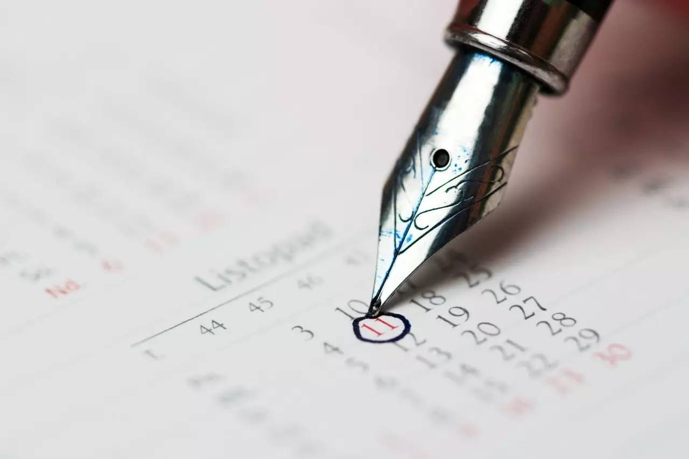
最近我发现，越会休息的人越聪明，也越贵。
举个例子说，比如在deadline来临之前你有两件事要做。普通人会将自己一头扎进工作中，几个、甚至十几个小时不出来，一口气做完这两件事。
吃什么饭？睡什么觉？听什么歌？娱什么乐？我爱工作，工作使我快乐！无论身体还是精神发出多么疲惫的信号，他们总能完美地催眠自我。结果呢？精神倦态，工作低效。既没休息好，也没工作好。
千万别企图用工作的时长，来弥补你工作的低效。这只会陷入死循环。
而聪明的人，会在集中全部精力完成第一项工作后，将自己从工作中完全抽离。对，彻底忘掉工作，尽情地去玩，去嗨，去疯，去撒野。玩够了，爽翻了，再投入下一项工作。一个不懂休息的人，一定也不懂工作，就是如此。
此刻，热爱玩命工作的你一定不高兴了，这凭什么？说好的笨鸟先飞呢？说好的勤能补拙呢？说好的努力必成富一代呢？很好，保持这一腔愤懑，我们一起理性地从心理学角度分析一下原因。
心理学家发现，一个人的注意力集中的时间在6—12分钟。起初投入工作时效率很高，一个半小时后会达到顶峰，然后开始急剧下降，两个小时后会跌至低谷。前几分钟你在蓄力，90分钟后你的精力条读完了，再怎么努力输出，效率都约等于0。换句话说，在疲惫状态下，就算你意志再强大，强迫自己继续工作，也都是无用的。精力管理最忌讳直线式的工作方式，即一直工作，累到吐血也不停下。拜托，你的精力都已经枯竭了，工作还会有什么效果？
完全没用！零付出零回报，就是这么残酷。
只有主动休息，保持充沛的精力，才能让你更高效，也更值钱。
休息，也一样需要全神贯注。
倘若这时你依旧想着未完成的工作，一定会心怀愧疚。带着这种愧疚感休息，你做什么都是累的。不是身体累，是心很累。
冰淇淋拿在手里，本该好好享受在味蕾翻滚甜爽滋味。大脑突然飘出一个声音：工作没做完还在这吃吃吃！于是你开始很有负担地吃冰淇淋。刷微博，刷新了一条又一条消息，笑得前仰后合。大脑突然飘出一个声音：工作没做完还在这刷刷刷！于是你开始很紧张地刷微博。
带着沉甸甸的负重感休息，实际上一秒钟都没轻松过。
休息时的负担和紧张感，会给你造成一种压迫：我这一刻在休息，但我下一刻要去工作。你会频繁盯着钟表，纠结休息的时长，多休一分是一分，于是一拖再拖。
然而，聪明人，在休息的时候早就把工作忘光光了。等休息结束了，回归工作就会很干脆。
一个是“玩够了，该工作了”的积极态度。一个是“还没玩够怎么又要工作了”的消极态度。所以，心怀愧疚的休息，比不休息还要更累。拖延和消极，同样导致了你的低效。
对我们每个人来讲，最常见的休息莫过于周末和节假。
如果你从一些书中留意成功人士的休闲娱乐方式，你就会发现——他们无一例外地都有挚爱的消遣。
因为挚爱，所以能瞬间投入。
《最成功人士周末做什么》的作者劳拉·范德克姆说，成功人士知道，周末才是取得职业成功的秘密武器。“你需要为周一做准备。要做到这一点，你需要利用周末让自己恢复活力，而不是弄得筋疲力尽或者感到失望。”
持续长时间的工作一定会耗费自己，休息可以让你恢复清醒与活力。
所以，比尔盖茨热爱桥牌，巴菲特钟情乌克丽丽，作家村上春树喜欢跑步，马云爱打太极，王健林醉心足球，胡歌执迷摄影。无论各行各业，哪怕再忙，也都有时间投入最钟情的休闲。抛弃枯燥，忘掉烦恼，将最饱满、最热情、最富于创造力的自己交与它。
的确，我们生活在一个竞争的世界里，争分夺秒，压力山大。今天你不跑，明天就有无数人跑在了你的前面。每天刷朋友圈都觉得窒息——你的同学、朋友、亲戚、甚至是不太熟的同龄人，每个人都比你成功，且都比你努力。或者每天起床，都恨不得再次昏过去长睡不起——现在的自己，距离理想中的自己还差十万八千里，除非筋斗云，否则直升飞机都撵不上。
简直无法直视，一秒钟都不能忍了！
然而，你大多数的时间都只是用盲目的努力来掩盖焦虑，不断地重复低效的工作。最后再用“我已经很努力了”来总结自己的低效所带来的平庸。
醒醒吧，自我驱动与自我逼迫是两码事。
心理学家研究证实——成功人士承受的压力比普通人更大，但他们更懂得从压力中放松与恢复。所以，导致你低效的不是工作太少，而是不会休息。
你需要调配你的精力——在精力最旺盛时做最重要的事，把琐碎的事固定一个模式，用最快的速度解决。当精力耗尽，及时休息。范德克姆说：“要有最佳表现就是管理好‘停机时间’，目的是给电池充电。”
紧绷的弦，永远比松弛有度的弦断的更快。当别人筋疲力尽也在跑的时候，也许你是时候考虑停一停，为接下来的奔跑积蓄力量。
（推荐者注：本文来自散文吧-乐呵小镇2017年1月29日）
（注：学校关工网站刊发时间：2017年2月17日）

